Реестр самовольно установленных элементов фасадов зданий и сооружений на территории Коминтерновского района
№ п/п | Адрес самовольно установленных элементов | Дата выявления самовольно установленных элементов | Ссылка на публикацию уведомления | Информация по демонтажу самовольно установленных элементов | Дата демонтажа и место складирования самовольно установленных элементов | Описание информационного элемента | Выявленные нарушения требований Дизайн – регламента «Внешний вид фасадов зданий и сооружений в городском округе город Воронеж», утвержденного постановлением администрации городского округа город Воронеж от 21.10.2015 № 806 |  | Сведения о организациях, осуществляющих деятельность | Фотофиксация
 |  |  |  |  |  |  |  |  |  | до | после
 | г. Воронеж, ул. Генерала Лизюкова, д.38 | 02.12.2021 | Ссылка отсутствует | Демонтаж не произведен | Демонтаж не произведен | 1 настенная конструкция, текст: «Воронежские конфеты» | п. 9.1.5 Правил благоустройства территории городского округа город Воронеж, утвержденных решением Воронежской городской Думы от 19.06.2008 г. №190-II |  | ИП Галанов Дмитрий Дмитриевич ИНН 366517971140, ОГРНИП 320366800075336 | 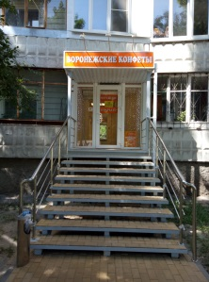 | 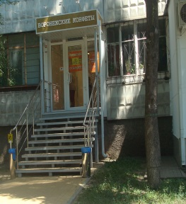
 | г. Воронеж, ул. 60 Армии, 29а | 28.12.2021 | Ссылка отсутствует | Демонтаж не произведен | Демонтаж не произведен | Двери «PROFILDOORS» банерное полотно | п. 9.1.5 Правил благоустройства территории городского округа город Воронеж, утвержденных решением Воронежской городской Думы от 19.06.2008 г. №190-II |  | Шпинькова С. А. ИНН 366409179347, ОГРН 319366800053254 | 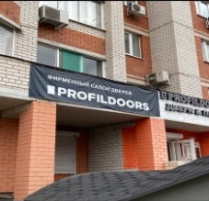
3 | г. Воронеж, ул. 60 Армии, 29а | 28.12.2021 | Ссылка отсутствует | Демонтаж не произведен | Демонтаж не произведен | «Кухни. Едим Дома!» | п. 9.1.5 Правил благоустройства территории городского округа город Воронеж, утвержденных решением Воронежской городской Думы от 19.06.2008 г. №190-II |  | Кустова Ольга Николаевна ИНН 519040599002  ОГРН 306366200056
4 | Московский проспект,  д. 133, кв. 32а  г. Воронеж,  394005 | 12.01. 2022 г. | Ссылка отсутствует | Демонтаж не произведен | Демонтаж не произведен | Входная группа | п. 3.2 Дизайн - регламента «Внешний вид фасадов зданий и сооружений в городском округе город Воронеж», утвержденного постановлением администрации городского округа город Воронеж от 21.10.2015. № 806. Данные факты являются нарушением п. 9.1.5 Правил благоустройства территорий городского округа город Воронеж, утвержденных решением Воронежской городской Думы от 19.06.2008 №190-II. |  | ТСЖ «Московский 133»  Никейцева Н.М. | 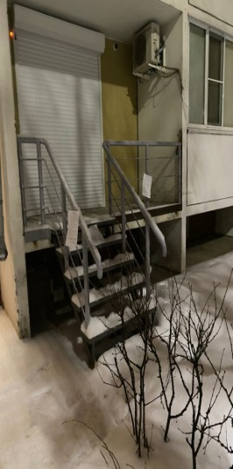
5 | г. Воронеж, ул. Владимира невского, 38а, офис 1 | 02.03.2022 | Ссылка отсутствует | Демонтаж не произведен | Добровольный демонтаж | 3 информационные конструкции: «Стоматология», «Косметология», «Стоматология» 3 информационных стенда с перечнем услуг, информационная конструкция «Медицинский центр»конструкция, 2 штендера | п. 3.2 Дизайн - регламента «Внешний вид фасадов зданий и сооружений в городском округе город Воронеж», утвержденного постановлением администрации городского округа город Воронеж от 21.10.2015. № 806. Данные факты являются нарушением п. 9.1.5 Правил благоустройства территорий городского округа город Воронеж, утвержденных решением Воронежской городской Думы от 19.06.2008 №190-II. |  | ООО «Гранд»  Юр. Адрес, Воронеж ул. Владимира невского, 38а, офис 1 | 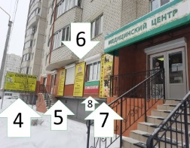 | 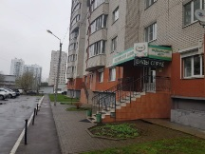
6 | г. Воронеж, Московский проспект,127а | 02.03.2022 | Ссылка отсутствует | Демонтаж не произведен | Демонтаж не произведен | Баннерные полотна, | 9.1.5 Правил благоустройства территории городского округа город Воронеж, утвержденных решением Воронежской городской Думы от 19.06.2008 г. №190-II |  | ПАО «Центрторг»  юр. адрес г. Воронеж проспект Революции, д 58 | 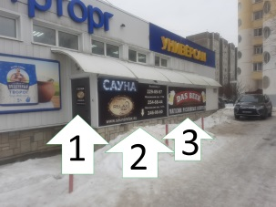
7 | г. Воронеж, ул. Маршала Жукова,24 | 02.03.2022 | Ссылка отсутствует | Демонтаж не произведен | Демонтаж не произведен | Баннерные полотна, рекламные конструкции, информационная конструкция | п. 3.2 Дизайн - регламента «Внешний вид фасадов зданий и сооружений в городском округе город Воронеж», утвержденного постановлением администрации городского округа город Воронеж от 21.10.2015. № 806. Данные факты являются нарушением п. 9.1.5 Правил благоустройства территорий городского округа город Воронеж, утвержденных решением Воронежской городской Думы от 19.06.2008 №190-II. |  | ООО «Скальд-Сквер»  Юр. адрес, Алтайский край, г. Барнаул, ул. Никитина, д. 99 | 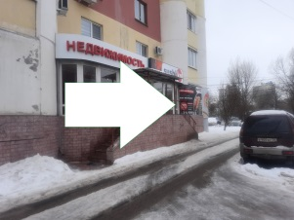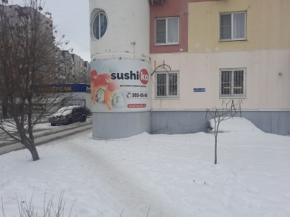
8 | г. Воронеж, пер. Дальний, 1 | 14.03.2022 | Ссылка отсутствует | Демонтаж не произведен | Демонтаж не произведен | Баннерные полотна, информационные конструкция, не объемные буквы | п. 3.2 Дизайн - регламента «Внешний вид фасадов зданий и сооружений в городском округе город Воронеж», утвержденного постановлением администрации городского округа город Воронеж от 21.10.2015. № 806. Данные факты являются нарушением п. 9.1.5 Правил благоустройства территорий городского округа город Воронеж, утвержденных решением Воронежской городской Думы от 19.06.2008 №190-II. |  | Информация отстутствует | 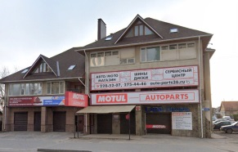
9 | г. Воронеж,  ул. Генерала Лизюкова, 4 | 17.03.2022 | Ссылка отсутствует | Демонтаж не произведен | Демонтаж не произведен | Информационные элементы на застеклении, информационная конструкция над входом, не объемные буквы | п. 3.2 Дизайн - регламента «Внешний вид фасадов зданий и сооружений в городском округе город Воронеж», утвержденного постановлением администрации городского округа город Воронеж от 21.10.2015. № 806. Данные факты являются нарушением п. 9.1.5 Правил благоустройства территорий городского округа город Воронеж, утвержденных решением Воронежской городской Думы от 19.06.2008 №190-II. |  | ООО «PET-ДМ»,  ООО «Линк-2» | 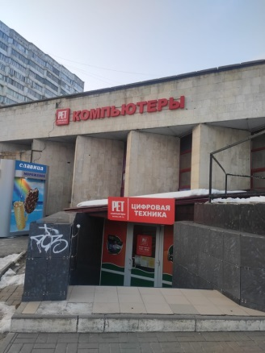
10 | г. Воронеж,  ул. Генерала Лизюкова, 4 | 17.03.2022 | Ссылка отсутствует | Добровольный демонтаж | Добровольный демонтаж | Нарушена ось размещения информационной конструкции | п. 3.2 Дизайн - регламента «Внешний вид фасадов зданий и сооружений в городском округе город Воронеж», утвержденного постановлением администрации городского округа город Воронеж от 21.10.2015. № 806. Данные факты являются нарушением п. 9.1.5 Правил благоустройства территорий городского округа город Воронеж, утвержденных решением Воронежской городской Думы от 19.06.2008 №190-II. |  | ООО Фирма «Стом», 115432 г.Москва, Кожуховский 2й проезд, д. 29, корп. 2,стр. 16, пом. 1 | 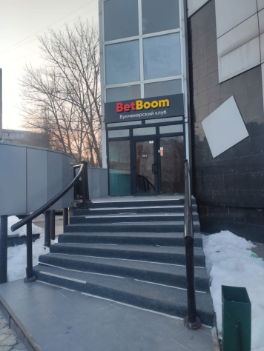 | 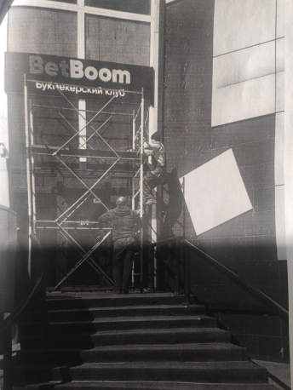
11 | г. Воронеж,  ул. Генерала Лизюкова, 4 | 17.03.2022 | Ссылка отсутствует | Добровольный демонтаж | Добровольный демонтаж | Информационная конструкция из баннерного полотна , не объемные буквы | п. 3.2 Дизайн - регламента «Внешний вид фасадов зданий и сооружений в городском округе город Воронеж», утвержденного постановлением администрации городского округа город Воронеж от 21.10.2015. № 806. Данные факты являются нарушением п. 9.1.5 Правил благоустройства территорий городского округа город Воронеж, утвержденных решением Воронежской городской Думы от 19.06.2008 №190-II. |  | Информация отсутвует | 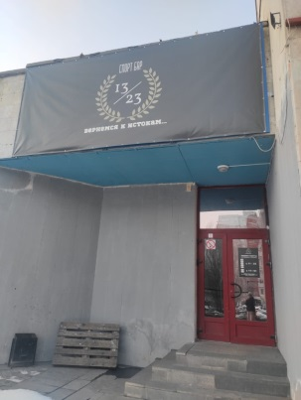
12 | г. Воронеж,  ул. Генерала Лизюкова, 4 | 17.03.2022 | Ссылка отсутствует | Демонтаж не произведен | Добровольный демонтаж произведен | Информационные конструкции из баннерного полотна, не объемные буквы | п. 3.2 Дизайн - регламента «Внешний вид фасадов зданий и сооружений в городском округе город Воронеж», утвержденного постановлением администрации городского округа город Воронеж от 21.10.2015. № 806. Данные факты являются нарушением п. 9.1.5 Правил благоустройства территорий городского округа город Воронеж, утвержденных решением Воронежской городской Думы от 19.06.2008 №190-II. |  | ООО «Альянс ВК», Воронежская область, г Воронеж, ул Генерала Лизюкова, д. 4, помещ. 103 | 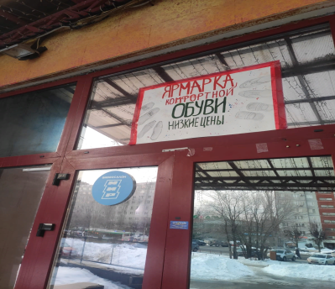  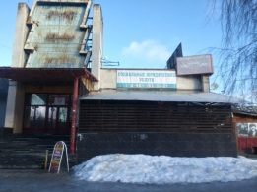 | 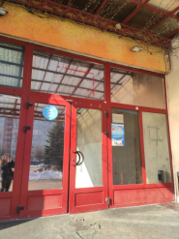
13 | г. Воронеж,  ул. Генерала Лизюкова, 4 | 17.03.2022 | Ссылка отсутствует | Демонтаж не произведен | Демонтаж не произведен | Информационная конструкция, не объемные буквы | п. 3.2 Дизайн - регламента «Внешний вид фасадов зданий и сооружений в городском округе город Воронеж», утвержденного постановлением администрации городского округа город Воронеж от 21.10.2015. № 806. Данные факты являются нарушением п. 9.1.5 Правил благоустройства территорий городского округа город Воронеж, утвержденных решением Воронежской городской Думы от 19.06.2008 №190-II. |  | Информация отсутвует | 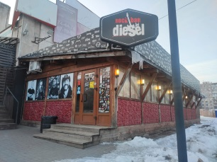
14 | г. Воронеж, Московский проспект, 97а | 17.06.2022 | Ссылка отсутствует | Демонтаж не произведен | Демонтаж не произведен | информационные баннеры, цвет подложки не соответствует ПФЗ, отсутствует короб под кондиционер, штендер | п. 3.2, 7.3.10., 9.2.9.13. абзац 3 Дизайн-регламента "Внешний вид фасадов зданий и сооружений в городском округе город Воронеж", утвержденного Постановлением Администрации городского округа город Воронеж от 21 октября 2015 г. N 806 |  | И.П. Кузьминова Н.Ю. | 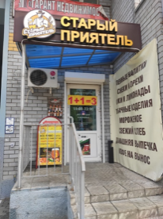
2023 год
1 | г. Воронеж, Московский проспект, 6 | 20.06.2023 |  | Демонтаж не произведен | Демонтаж не произведен | - плоскость стен нежилой части здания, композитные панели не соответствует цвету и материалу RAL 0859030 (бежевый, штукатурка, краска), по факту черный композит;  - козырек входной группы магазина «W слуховые аппараты», не учтен в ПФЗ;  - композитные панели черного цвета с двух сторон от входной двери магазина «W слуховые аппараты» не учтены в ПФЗ |  | п. 3.2 Дизайн - регламента «Внешний вид фасадов зданий и сооружений в городском округе город Воронеж», утвержденного постановлением администрации городского округа город Воронеж от 21.10.2015. № 806. Данные факты являются нарушением п. 9.1.5 Правил благоустройства территорий городского округа город Воронеж, утвержденных решением Воронежской городской Думы от 19.06.2008 №190-II | Общество с ограниченной ответственностью «Видэкс»  ОГРН 1057746031034 | 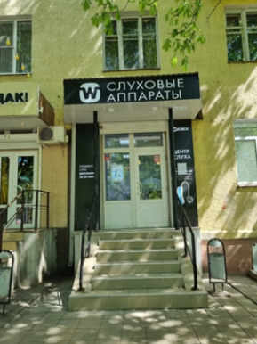
2 | Г. Воронеж, ул. Независимости, 84/3 | 21.06.2023 |  | Демонтаж не произведен | Демонтаж не произведен | - нарушение оси центрирования дополнительного оборудования фасада (блоков системы кондиционирования);  - короб для защиты систем кондиционирования должен быть выполнен в цвет фасада RAL 9004(графит) по факту белый цвет (п. 7.4.4 Дизайн-регламента);  - цветовое оформление дверного переплета входной группы не соответствует RAL 9004 (графит) по факту светло-серый цвет. |  | п. 3.2 Дизайн - регламента «Внешний вид фасадов зданий и сооружений в городском округе город Воронеж», утвержденного постановлением администрации городского округа город Воронеж от 21.10.2015. № 806. Данные факты являются нарушением п. 9.1.5 Правил благоустройства территорий городского округа город Воронеж, утвержденных решением Воронежской городской Думы от 19.06.2008 №190-II | Общество с ограниченной ответственностью «Агроторг»  ИНН 7825706086, КПП 362543001, ОГРН 1027809237796 | 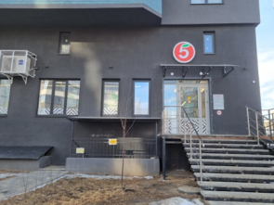
3 | Г Воронеж, Московский проспект, 19 | 22.06.2023 |  | Демонтаж не произведен | Демонтаж не произведен | - плоскость стен нежилой части здания, композитные панели не соответствует цвету RAL 5013 (темно-синий), по факту зеленый;  - козырек входной группы и козырек площадки загрузки магазина «Пятерочка», не учтены в ПФЗ;  - короб для защиты систем кондиционирования должен быть выполнен в цвет фасада RAL 5013 (темно-синий) (п. 7.4.4 Дизайн-регламента). |  | п. 3.2 Дизайн - регламента «Внешний вид фасадов зданий и сооружений в городском округе город Воронеж», утвержденного постановлением администрации городского округа город Воронеж от 21.10.2015. № 806. Данные факты являются нарушением п. 9.1.5 Правил благоустройства территорий городского округа город Воронеж, утвержденных решением Воронежской городской Думы от 19.06.2008 №190-II | Общество с ограниченной ответственностью «Агроторг»  ИНН 7825706086, КПП 362543001, ОГРН 1027809237796 | 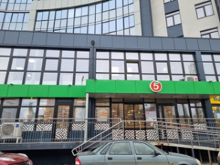
4 | Г. Воронеж, Московский проспект, 7 | 23.06.2023 |  | Демонтаж не произведен | Демонтаж не произведен | фриз информационной конструкции входной группы не соответствуют материалу и цвету – штукатурка, окраска RAL6013 (хаки), по факту композитный материал светло- зеленого цвета;  - козырек входной группы не учтен в ПФЗ;  - плоскость стен входной группы не соответствует цвету и материалу – штукатурка, окраска RAL6013 (хаки), по факту штукатурка, окраска светло- зеленого цвета;  - цоколь входной группы выполнен не соответствуют материалу и цвету – штукатурка, окраска RAL8017, по факту кирпичная кладка. |  | п. 3.2 Дизайн - регламента «Внешний вид фасадов зданий и сооружений в городском округе город Воронеж», утвержденного постановлением администрации городского округа город Воронеж от 21.10.2015. № 806. Данные факты являются нарушением п. 9.1.5 Правил благоустройства территорий городского округа город Воронеж, утвержденных решением Воронежской городской Думы от 19.06.2008 №190-II. | ИП Дешина Г.В.  ОГРН 308366825900090 ИНН 366300830521 | 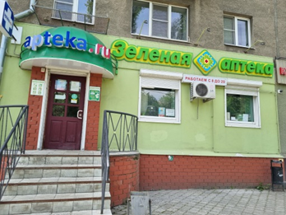
5 | г. Воронеж, Московский проспект, 7 | 23.06.2023 |  | Демонтаж не произведен | Демонтаж не произведен | - фриз информационной конструкции входной группы не соответствуют материалу и цвету – штукатурка, окраска RAL6013 (хаки), по факту деревянная вагонка бежевого цвета;  - козырек входной группы не учтен в ПФЗ;  - дополнительные информационные конструкции с двух сторон от входной двери не учеты в ПФЗ. |  | п. 3.2 Дизайн - регламента «Внешний вид фасадов зданий и сооружений в городском округе город Воронеж», утвержденного постановлением администрации городского округа город Воронеж от 21.10.2015. № 806. Данные факты являются нарушением п. 9.1.5 Правил благоустройства территорий городского округа город Воронеж, утвержденных решением Воронежской городской Думы от 19.06.2008 №190-II | ИП Деревенских Н.М.  ОГРН 304366529600250 ИНН 366500343740 | 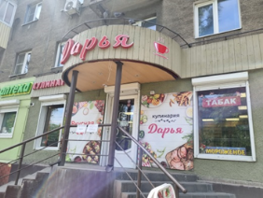
6 | г. Воронеж, Московский проспект,8 | 10.08.2023 |  | Демонтаж не произведен | Демонтаж не произведен | Информационная конструкция, не объемные буквы |  | п. 3.2 Дизайн - регламента «Внешний вид фасадов зданий и сооружений в городском округе город Воронеж», утвержденного постановлением администрации городского округа город Воронеж от 21.10.2015. № 806. Данные факты являются нарушением п. 9.1.5 Правил благоустройства территорий городского округа город Воронеж, утвержденных решением Воронежской городской Думы от 19.06.2008 №190-II. | Деятельность не осуществляется | 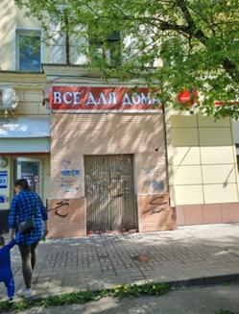
7 | г. Воронеж, ул. 45 Стрелковой дивизии 116 | 10.08.2023 |  | Демонтаж не произведен | Демонтаж не произведен | Деревянный короб информационной конструкции не учтен в ПФЗ |  | п. 3.2 Дизайн - регламента «Внешний вид фасадов зданий и сооружений в городском округе город Воронеж», утвержденного постановлением администрации городского округа город Воронеж от 21.10.2015. № 806. Данные факты являются нарушением п. 9.1.5 Правил благоустройства территорий городского округа город Воронеж, утвержденных решением Воронежской городской Думы от 19.06.2008 №190-II. | Деятельность не осуществляется | 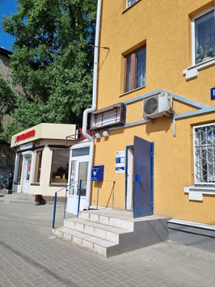
8 | г. Воронеж, Московский проспект 42 | 10.08.2023 |  | Демонтаж не произведен | Демонтаж не произведен | Козырек входной группы изготовленный из композитного материала не учтен в ПФЗ |  | п. 3.2 Дизайн - регламента «Внешний вид фасадов зданий и сооружений в городском округе город Воронеж», утвержденного постановлением администрации городского округа город Воронеж от 21.10.2015. № 806. Данные факты являются нарушением п. 9.1.5 Правил благоустройства территорий городского округа город Воронеж, утвержденных решением Воронежской городской Думы от 19.06.2008 №190-II. | Деятельность не осуществляется | 